Zápis ze 3. projektového meetingu TRANSREGIO
13.2. 2020
Fachhochschule St. Pölten
Přítomni:
Za vedoucího partnera - CDV: Jan Perůtka
Za PP2 - FHSP: Otfried Knoll, Frank Michelberger, Thomas Preslmayr, Kevin Pyrek
Za PP3 – VUT: Herbert Seelmann
Obsahem interní konzultace v St. Pölten (13. 2. 2020) bylo:
- Finanční prostředky na přípravu projektu: Informování rakouských partnerů o (ne)možnosti sdílení finančních prostředků (5 000 €) s projektovými partnery. Podrobnější zdůvodnění bude zasláno na finančního manažera.
- I-box: CDV informovalo o aktualizaci tzv. I-boxu. Bylo domluveno, že FHSP se na obsah podívá a v případě chybějících informací navrhne jejich doplnění.
- Další projektový meeting: Předběžně jsou zajištěny prostory a občerstvení v Hevlíně. Po dohodě se zástupci FHSTP se uskuteční na přelomu března/dubna
- Změna názvu pracovního balíčku T5. Původně byl název „Vyhodnocení současné dopravní intenzity“, nově je název baličku změněn na „CBA analýza“. Původní název se spíše týká pracovního balíčku T7, a současné dopravní intenzity by měly sloužit jako podklad pro prognostický model.
- Definování variant alternativních tras: Na minulém meetingu byly definovány potenciální alternativní trasy k současnému spojení v trase Brno – Břeclav – Hohenau – Vienna. CDV tyto trasy vyznačilo do mapy (viz níže – modrá, fialová, černá). Na jednání bylo dohodnuto, že nejprve je nutné zpracovat prognostický model (např. k roku 2050), který nám řekne, zda a kolik vlaků (nákladních, osobních) je nutné divertovat na alternativní trasy. Na základě této informace bude možné namodelovat objem dopravy na jednotlivých alternativních trasách a navrhnout nutná opatření pro bezproblémovou realizaci předpokládané dopravy. Navržení opatření bude podléhat některým parametrům TSI jednotlivých subsystémů a s FHSP si vypíšeme opatření, na kterých budeme trvat (ETCS, axle load, electrification, lenght of rails). Pro prognostický model budeme muset uvažovat 3 zásadní faktory: trend vývoje dopravy, budoucí plány dopravců a přepravců (např. rozšíření linek nákladní dopravy apod) a ovlivnění snížením uhlíkové stopy (např. do roku 2030 je v plánu snížit nákladní silniční dopravu o 30 % k roku (?) a převést tuto dopravu na železnici.
- Zjištění vyčerpané kapacity na dotčených tratích v jednotlivých časových obdobích: Byly definovány 3 časové období – špička 6 – 9 am, 3- 6 pm, denní (nešpičková) doba 9 am – 3pm, 6 – 10 pm, noční období 10 pm – 6 am. Zároveň bude nutné sjednotit typ zjištěné kapacity – teoretická nebo praktická. Na území ČR budeme vycházet z podkladů od SŽ – „splněný grafikon“
- Definování kritérií pro porovnání jednotlivých variant: Pro výběr nejvhodnější varianty bude vybrána nějaká zjednodušená metoda (např. multikriteriální analýza), pro kterou se musí definovat vhodná hodnotící kritéria (např. investiční náklady, provozní náklady, cestovní čas – pro osobní dopravu) – vhodná hodnotící kritéria lze s výhodou vybrat z kritérií pro CBA – jednoduše vybrat ta, která mají nejlepší vypovídající hodnotu a zároveň jsme pro ně schopni získat potřebné podklady (data). Při ohodnocení všech zvolených kritérii bychom měli dospět k nejvýhodnější variantě, která bude dále podrobně analyzována a budou navrženy její další podvarianty (minimální, optimální, maximální).
- CBA analýza variantních řešení nejvýhodnější alternativní trasy: Pro nejvýhodnější alternativní trasu bude vypracováno několik podvariant (minimum, optimum, maximum). Tyto varianty budou řešeny do podrobného detailu a budou rovněž rozpracovány graficky (v AutoCADu). Po zpracování všech vybraných variant bude provedena CBA analýza (dle platných metodiky) a vybrána nejlepší podvarianta, která bude v závěru podrobně okomentována a navržena pro budoucí realizaci.
- Informování FHSP o strategických záměrech ČR s rozšiřováním JED Dukovany: Je potřeba se pokusit zahrnout informace o výhledovém stavu nákladní dopravy na vlečku Rakšice – Dukovany. Tyto informace však zatím nejsou k dispozici.
- Informace o FHSP o schůzce VUT a CDV předpokládané rozvržení prací: CDV zajistí podrobnou dokumentaci žel. spodku a dalších objektů (mosty, tunely, propustky) a na základě těchto informací bude odhadnut stav infrastruktury na dotčených tratích. Po obdržení těchto dat od SŽ VUT podnikne terénní prohlídku a vytypuje místa nutná pro např. geotechnický průzkum nebo expertní posouzení. Dále byl diskutován budoucí osud zastávky Hrabětice (zrušit/modernizovat) a byly diskutovány předběžné postupy pro posouzení mostních konstrukcí.
- Informování FHSP o tvorby kapitoly úvod: CDV zašle draft a FHSP doplní.
- CDV kontaktuje Andreasa Zimmera ohledně dat.
- CDV zašle VUT studii MCO (Zprovoznění železniční trať Hevlín – Laa).
- Analýza potenciálních tratí jako alternativní trasa – postup:
- Definování potenciálních tratí:
1. Wien – Laa – Hevlín – Brno: 4 úseky Wien – Laa / Laa – Hevlín / Hevlín –
Hrušovany n.J. / Hrušovany n.J. – Brno (přesně, také se smyčkami v Hrušovanech n.J.)
2. Wien – Znojmo – Hrušovany n.J. – Brno
3. Wien – Laa – Hevlín – Hrušovany n.J. – Břeclav – Brno
4. Wien – Břeclav – Brno
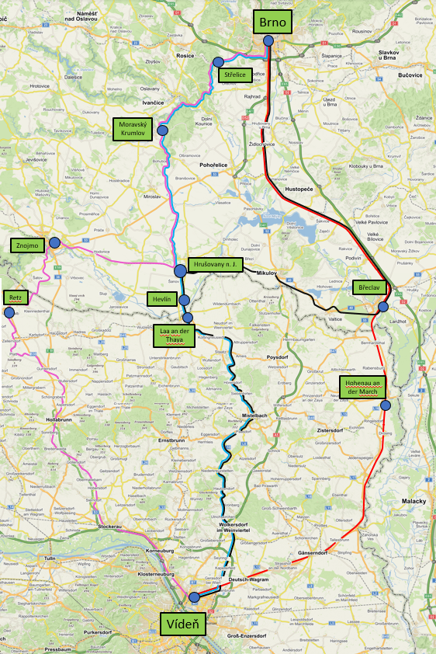
První varianta (Wien – Laa – Hevlín – Brno) – prozkoumat podrobněji (v detailu) - další 3 varianty analyzovat jen rámcově.
- 1. stupeň hodnocení:
- Výsledek: Řazení 4 tratí; hodnotící kritéria:
- Výnosy: Požadavkem je zahrnutí dodatečné potřeby kapacity 2050 (potřeba, která již nelze splnit na trati Vídeň – Břeclav – Brno po známých opatřeních rozšíření Brno – Vranovice nebo Vídeň – Břeclav).
- Náklady: Hrubé vyhodnocení výstaveb s jednotkovými náklady; potřeba výstaveb stanovená simulací.
- 2.stupeň hodnocení – CBA pro nejlépe hodnocenou variantu ve 3 podvariantách.
Výsledek: Analýza nákladů a přínosů
Poznámka: Potenciál bypassu k baltsko-jadranskému koridoru je k dispozici také na trasách 1 + 2 přes Brno – Přerov.

- Předpověď budoucího objemu provozu / potřebné kapacity:
Časový horizont: 2050
Sledovaný prostor:
Sledované území pro nákladní dopravu: Mezinárodní koridory (Polsko – Itálie; Německo – Maďarsko)
Předpověď Rakousko: 2 varianty
- Data z ministerstva
- Objednávka na konzultační firmu
→ Andreas Zimmer: Objasnění dostupnosti dat (z ministerstva)
Osobní doprava: Regionální význam; pro dojíždějící dopravu je třeba definovat spádovou oblast kolem železničních tratí (Pásmo 20-30 km na obou stranách tratí?); odhad potenciálu pomocí cílové hodnoty modálního rozdělení; Základ: extrapolace 2050 na základě aktuálních čísel hraničních přechodů

- Stanovení kapacity:
- Musí být stanovena jednotná metoda posuzování kapacity.
- Kontrola úplnosti grafikonu (podíl ad-hoc nákladních vlaků) ve vztahu k plánovaným trasám ( Andreas Zimmer)

- Problém s výškou mostu přes silnici B 46 v Laa: Asi nutné 4,70 m, viz „Bundesstraßengesetz“.
- Představení projektu 12. září v Hevlíně: obec Hevlín plánuje na 12. září 2020 seminář k příležitosti zahájení provozu v úseku Hrušovany n. J. - Střelice v roce 1870 → prezentace projektu TRANSREGIO.

Další postup prací:
- Získání potřebných dat pro prognostický model
- Osobní doprava – zjištění počtu spojů přeshraniční veřejné dopravy (počet vlaků, počet busů), pokusit se zjistit počty cestujících, případně alespoň průměrné obsazení autobusových a vlakových spojů, zjistit data ze sčítání dopravy IAD na hraničních přechodech. Pomocí současné odborně stanovené hodnoty modal splitu (na základě počtu cestujících přepravených IAD) bude přepočteno, kolik cestujících připadá na autobusové a vlakové spoje. Případné zjištění směrů pohybu cestujících by šlo zjistit ze sčítání obyvatel, bytů a domů (2011) – zjistí Milan Brich.
- Nákladní doprava – zjištění počtu vlaků od SŽ z tzv. „splněného grafikonu“ a předpoklady a plány dopravců (přepravců) na zvýšení/snížení nákladní přepravy a ovlivnění navýšení železniční dopravy vlivem strategického rozhodnutí snižování uhlíkové stopy.

- CDV+VUT: Prohlídka mostu přes Dyje (Hevlín – Laa) dle mostaře je plánována na 13.3.2020 (pátek) → prezentace projektu TRANSREGIO. TERMÍN ODLOŽENÝ!

